Задание 4 № 4
Во время беседы Вам будут заданы вопросы по выбранной Вами теме беседы. Пожалуйста, давайте полные ответы на вопросы, заданные собеседником-экзаменатором.

1) Опишите фотографию.
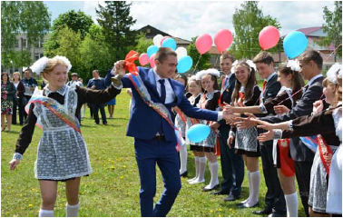
1. Какие праздники Вам нравятся больше и почему (домашние, школьные, праздники в кругу друзей)?
2. Когда можно сказать, что праздник удался?
3. Вы больше любите праздник или подготовку к нему и почему?

2) Расскажите о том, как Вы ходили в поход (на экскурсию).
1. Чем, по Вашему мнению, полезны походы (экскурсии)?
2. Что бы Вы порекомендовали Вашим сверстникам, которые собираются впервые отправиться в поход (на экскурсию)?
3. Что, по Вашему мнению, самое важное в походе (на экскурсии)?

3) Всегда ли нужно следовать моде?
1. Что означает, по Вашему мнению, слово «модный»?
2. Вы слушаете чужие советы? Чьи советы для Вас особенно важны?
3. Приведите пример отрицательного влияния моды.
Пояснение ·
Поделиться
·
Сообщить об ошибке ·

2
Задание 4 № 68
Во время беседы Вам будут заданы вопросы по выбранной Вами теме беседы. Пожалуйста, давайте полные ответы на вопросы, заданные собеседником-экзаменатором.

1) Опишите фотографию.
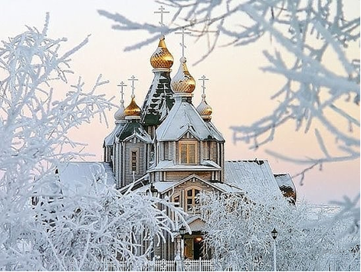
1. Какие праздники Вам нравятся и почему?
2. Как отмечают Рождество в Вашей семье?
3. Вы больше любите праздник или подготовку к нему?

2) Встреча, которая запомнилась.
1. Бывали ли в Вашей жизни встречи, от которых зависел какой-то Ваш поступок или принятое решение?
2. Какими качествами должен обладать человек, чтобы встреча с ним оказалась значимой для Вас?
3. Как Вы думаете, есть ли люди, которые встречу с Вами считают важ-ным для себя событием и почему?

3) Какого человека можно назвать другом?
1. Какие примеры настоящей дружбы из собственного опыта или из литературы Вы можете привести?
2. Какими качествами должен обладать человек, чтобы Вы смогли назвать его своим другом?
3. Есть ли эти качества у Вас?
Пояснение ·
Поделиться
·
Сообщить об ошибке ·

3
Задание 4 № 70
Во время беседы Вам будут заданы вопросы по выбранной Вами теме беседы. Пожалуйста, давайте полные ответы на вопросы, заданные собеседником-экзаменатором.

1) Опишите фотографию.
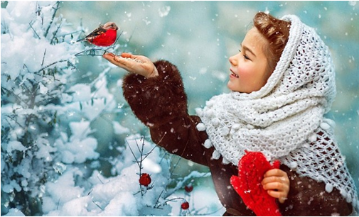
1. Любите ли Вы зиму?
2. Почему первый снег всегда поднимает настроение?
3. Какие события, происходящие зимой, Вам особенно памятны?

2) Расскажите о том, какой школьный праздник Вам запомнился.
1. Зачем проводить школьные праздники?
2. Каким знаменательным событиям посвящены Ваши школьные праздники?
3. Кем интереснее быть на празднике: участником, организатором или зрителем?
4. Когда можно сказать, что праздник удался?

3) Интернет: друг или враг? (рассуждение по поставленному вопросу).
1. Вы пользуетесь мобильным интернетом? Для каких целей?
2. С какого возраста, по Вашему мнению, можно давать ребёнку пользоваться Интернетом? Стоит ли ограничить время пребывания в сети?
3. Приведите пример отрицательного влияния Интернета на Ваших сверстников?
Пояснение ·
Поделиться
·
Сообщить об ошибке ·

4
Задание 4 № 72
Во время беседы Вам будут заданы вопросы по выбранной Вами теме беседы. Пожалуйста, давайте полные ответы на вопросы, заданные собеседником-экзаменатором.

1) Опишите фотографию.
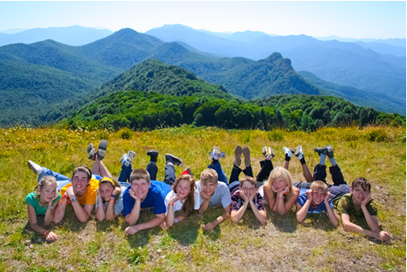
1. Любите ли Вы ходить в походы?
2. Чем, по Вашему мнению, полезны походы?
3. Что бы Вы порекомендовали тем, кто отправляется в поход?

2) Расскажите о событии, которое можно было бы назвать Вашим звёздным часом.
1. Что такое звёздный час?
2. О каком звёздном часе Вы мечтаете?
3. Верите ли Вы, что звёздный час бывает в жизни каждого человека?
4. Что надо делать, чтобы приблизить свой звёздный час?

3) Любая ли музыка — искусство?
1. Почему в наше время музыкальные произведения исчезают так же быстро, как и появляются?
2. Отличается ли современная музыка от музыки классической?
3. Известны ли Вам примеры, когда музыка оказывала огромное влияние на людей?
Пояснение ·
Поделиться
·
Сообщить об ошибке ·

5
Задание 4 № 74
Во время беседы Вам будут заданы вопросы по выбранной Вами теме беседы. Пожалуйста, давайте полные ответы на вопросы, заданные собеседником-экзаменатором.

1) Опишите фотографию.

1. Приходилось ли Вам отдыхать в летнем лагере?
2. Чем, по вашему мнению, полезны летние лагеря?
3. Что бы Вы порекомендовали тем, кто отправляется в лагерь?

2) Расскажите о деле, которое объединило Вас с Вашими друзьями.
1. Когда дело может стать общим?
2. Считаете ли Вы коллективный уход с урока общим делом?
3. Кто может стать инициатором общего дела?
4. Готовы ли Вы объединить вокруг себя друзей и какое совместное дело могли бы им предложить?

3) Зачем нужна доброта?
1. Всегда ли нужно быть добрым?
2. Часто ли в жизни Вам приходилось видеть проявления доброты?
3. Приходилось ли Вам совершать добрые дела?
4. Как Вы после этого себя чувствовали?
5. Зачем нужно делать добро?
Пояснение ·
Поделиться
·
Сообщить об ошибке ·

6
Задание 4 № 76
Во время беседы Вам будут заданы вопросы по выбранной Вами теме беседы. Пожалуйста, давайте полные ответы на вопросы, заданные собеседником-экзаменатором.

1) Опишите фотографию.
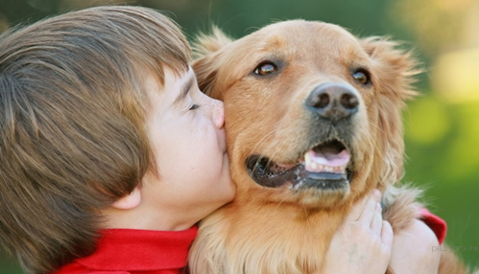
1. Есть ли у Вас или Ваших знакомых домашний питомец?
2. Чем он дорог Вам или Вашим знакомым?
3. Почему Вы могли бы назвать его другом?

2) Расскажите об экскурсии, которая Вам запомнилась.
1. Чем, по Вашему мнению, полезны экскурсии?
2. Что бы Вы порекомендовали своим друзьям, впервые собирающимся на экскурсию?
3. Что, по Вашему мнению, самое важное на экскурсии?

3) Всегда ли нужно следовать моде?
1. Отчего, на Ваш взгляд, происходит увлечение молодёжи неформальными движениями?
2. Поддерживаете ли Вы какое-либо из этих движений?
3. Что Вы могли бы посоветовать своим друзьям, увлекающимся молодёжными субкультурами?
Пояснение ·
Поделиться
·
Сообщить об ошибке ·

7
Задание 4 № 78
Во время беседы Вам будут заданы вопросы по выбранной Вами теме беседы. Пожалуйста, давайте полные ответы на вопросы, заданные собеседником-экзаменатором.

1) Опишите фотографию.

1. Как Вы думаете, в какой момент или во время какого события сделана эта фотография?
2. Есть ли у Вас любимые фотографии, где Вы в кругу своей семьи?
3. Какой момент запечатлён на Вашей фотографии?

2) Мой школьный день.
1. Что, по Вашему мнению, может сделать школьный день запоминающимся?
2. Когда можно сказать, что день удался?
3. Готовы ли Вы сделать так, чтобы обычный школьный день стал запоминающимся не только для Вас, но и для Ваших друзей?

3) От чего зависит выбор жизненных ценностей?
1. Что по-настоящему ценно для Вас?
2. Какие качества Вы цените в людях?
3. Какие примеры Вы можете привести, чтобы подтвердить, что у разных людей могут быть разные жизненные ценности?
Пояснение ·
Поделиться
·
Сообщить об ошибке ·

8
Задание 4 № 80
Во время беседы Вам будут заданы вопросы по выбранной Вами теме беседы. Пожалуйста, давайте полные ответы на вопросы, заданные собеседником-экзаменатором.

1) Опишите фотографию.
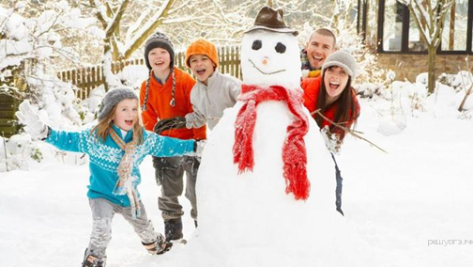
1. Как Вы думаете, в какой момент сделана эта фотография?
2. Есть ли у Вас любимые фотографии, где Вы в кругу своей семьи?
3. Какой момент запечатлён на Вашей фотографии?

2) Как я однажды…
1. Случались ли в Вашей жизни интересные или нелепые события?
2. Как Вы сами отнеслись к случившемуся?
3. Почему этот случай памятен Вам до сих пор?

3) Какую семью можно назвать крепкой?
1. Какой Вы представляете свою будущую семью?
2. Что ценного от своих родителей Вы обязательно перенесёте в свою будущую семью?
3. Приведите из собственного опыта или из художественной литературы примеры, подтверждающие, что крепкая семья — основа душевного комфорта?
Пояснение ·
Поделиться
·
Сообщить об ошибке ·

9
Задание 4 № 82
Во время беседы Вам будут заданы вопросы по выбранной Вами теме беседы. Пожалуйста, давайте полные ответы на вопросы, заданные собеседником-экзаменатором.

1) Опишите фотографию.

1. Почему по фотографии можно сделать вывод, что делать подарки — это семейная традиция?
2. Как Вы думаете, девочка, изображённая на фотографии, раскрывает предназначающийся ей подарок или кладёт под ёлку подарок для кого?
3. Какие семейные традиции празднования Нового года есть в Вашей семье?

2) Поход в театр (музей).
1. В каких театрах или музеях Вам приходилось бывать?
2. Что бы Вы порекомендовали своим друзьям, впервые собирающимся в театр (музей)?
3. Что, по Вашему мнению, самое важное человек выносит для себя от посещения театра (музея)?

3) Модно ли быть патриотом?
1. Не кажется ли Вам, что некоторые люди в наше время «играют» в патриотизм, потому что это считается модным?
2. Ощущаете ли Вы себя патриотом? Как это проявляется?
3. Приведите примеры истинного патриотизма?
Пояснение ·
Поделиться
·
Сообщить об ошибке ·

10
Задание 4 № 84
Во время беседы Вам будут заданы вопросы по выбранной Вами теме беседы. Пожалуйста, давайте полные ответы на вопросы, заданные собеседником-экзаменатором.

1) Опишите фотографию.
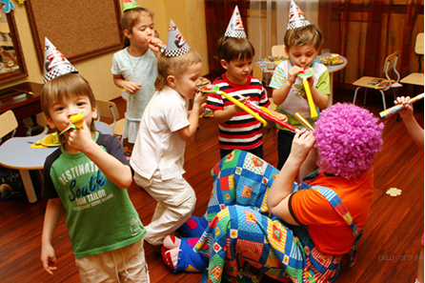
1. Что нужно сделать для того, чтобы День рождения стал запоминающимся?
2. Как отмечают дни рождения в Вашей семье?
3. Вы больше любите сам праздник или подготовку к нему?

2) Каникулы моей мечты.
1. Бывали ли в Вашей жизни каникулы, которые стали незабываемыми?
2. Кто их организовал?
3. Что Вы могли бы посоветовать своим сверстникам, чтобы их каникулы были столь же запоминающимися?

3) Почему нельзя полагаться на случай?
1. От чего может зависеть наша жизнь?
2. Можем ли мы сами что-то решать в жизни или надо полагаться на случай, потому что всё уже определено без нас?
3. Какими качествами должен обладать человек, чтобы не полагаться на волю случая?
Пояснение ·
Поделиться
·
Сообщить об ошибке ·

11
Задание 4 № 86
Во время беседы Вам будут заданы вопросы по выбранной Вами теме беседы. Пожалуйста, давайте полные ответы на вопросы, заданные собеседником-экзаменатором.

1) Опишите фотографию.
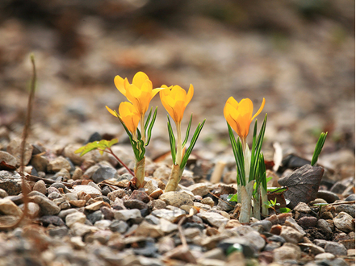
1. Какие чувства Вы испытываете с приходом весны?
2. Почему первые весенние цветы по-особенному радуют взгляд?
3. Какие краски ассоциируются у нас с приходом весны?

2) Как я однажды помогал маме.
1. Осознаёте ли Вы, что мама нуждается в нашей помощи?
2. Часто ли Вы помогаете маме?
3. В чём выражается Ваша помощь?
4. Что Вы могли бы посоветовать своим сверстникам, которые не помогают родителям?

3) Что значит, поступать по совести?
1. Почему совесть считают мерилом нравственности?
2. Можно ли, на Ваш взгляд, иногда поступать против совести?
3. Приходилось ли Вам совершать поступки, за которые потом было стыдно?
Пояснение ·
Поделиться
·
Сообщить об ошибке ·

12
Задание 4 № 88
Во время беседы Вам будут заданы вопросы по выбранной Вами теме беседы. Пожалуйста, давайте полные ответы на вопросы, заданные собеседником-экзаменатором.

1) Опишите фотографию.
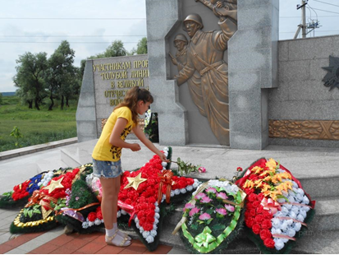
1. Значимо ли для Вас изображённое на фотографии?
2. Вы принимаете участие в мероприятиях, посвящённых памяти павших воинов?
3. Почему нужно помнить историю своей страны и бережно относиться к памяти павших?

2) Любимый урок.
1. Почему у каждого школьника свои любимые уроки? От чего это зависит?
2. Пригодятся ли Вам знания, которые Вы получали на Ваших любимых уроках?
3. Как бы Вы могли привлечь к изучению любимого предмета своих одноклассников?

3) Чего нельзя купить за деньги?
1. Хочется ли Вам иметь много денег?
2. Для чего Вам нужны деньги?
3. Как Вы относитесь к людям, которые думают, что всё можно купить за деньги, даже поступая против совести?
4. Что бы Вы посоветовали людям, которые деньги ставят превыше всего?
Пояснение ·
Поделиться
·
Сообщить об ошибке ·

13
Задание 4 № 90
Во время беседы Вам будут заданы вопросы по выбранной Вами теме беседы. Пожалуйста, давайте полные ответы на вопросы, заданные собеседником-экзаменатором.

1) Опишите фотографию.
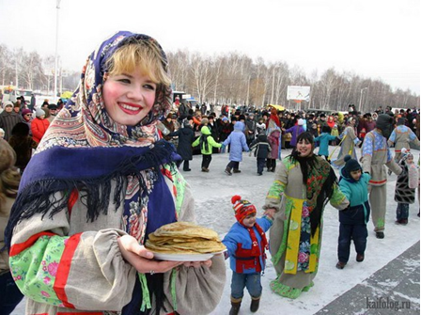
1. Приходилось ли Вам участвовать в народных гуляньях?
2. В чём особенность таких праздников?
3. Какие традиции праздника прощания с Масленицей Вам известны? Нравятся ли они Вам?
4. Вы больше любите сам праздник или подготовку к нему?

2) Расскажите о спортивных соревнованиях, в которых Вы или Ваши друзья участвовали.
1. Каким видом спорта Вы занимаетесь или какой вид спорта любите?
2. Для чего нужен спорт?
3. Каким видом спорта Вы бы посоветовали заниматься своим сверстникам, почему?

3) Зачем читать книги?
1. Какую роль играют книги в формировании характера?
2. Какие книги Вам ближе?
3. Есть ли книга, которая Вас впечатлила? Почему?
Пояснение ·
Поделиться
·
Сообщить об ошибке ·

14
Задание 4 № 92
Во время беседы Вам будут заданы вопросы по выбранной Вами теме беседы. Пожалуйста, давайте полные ответы на вопросы, заданные собеседником-экзаменатором.

1) Опишите фотографию.
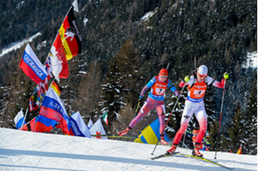
1. Какие спортивные соревнования Вам доводилось посещать?
2. Какова атмосфера на спортивных соревнованиях?
3. Чем интересно участие в соревнованиях в качестве болельщика?

2) Расскажите о походе в кинотеатр.
1. Чем, по Вашему мнению, полезны походы в кино?
2. Чем отличается просмотр фильма в кинотеатре от домашнего просмотра?
3. Что бы Вы порекомендовали своим друзьям, собирающимся в кинотеатр?
4. Какие фильмы Вы бы посоветовали посмотреть?

3) Как отстоять свою точку зрения?
1. Можно ли считать человека, имеющего свою точку зрения, уверенным в себе?
2. Часто ли Ваша точка зрения не совпадает с мнением окружающих?
3. Приведите примеры из собственного опыта или художественной литературы, когда человек смог отстоять свою точку зрения?
Пояснение ·
Поделиться
·
Сообщить об ошибке ·

15
Задание 4 № 94
Во время беседы Вам будут заданы вопросы по выбранной Вами теме беседы. Пожалуйста, давайте полные ответы на вопросы, заданные собеседником-экзаменатором.

1) Опишите фотографию.
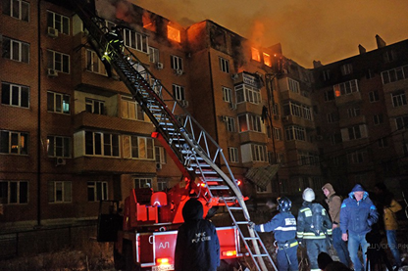
1. Случалось ли Вам в жизни сталкиваться с чрезвычайными обстоятельствами? Возможно, Вы знаете о таких обстоятельствах в жизни других людей?
2. Как реагировали окружающие люди на чужую беду?
3. Какой отклик вызывает чужое горе в Вашей душе?

2) Мои домашние обязанности.
1. Правильно ли, что каждый в семье должен выполнять определённые обязанности?
2. Какие важные качества характера формируются в человеке, когда он с детства приучен выполнять определённые обязанности?
3. Когда у Вас будет семья, будете ли Вы определять обязанности для своих детей? Какие?

3) Почему не обойтись без взаимовыручки?
1. Какие примеры взаимовыручки из собственного опыта или из литературы Вы можете привести?
2. Какими качествами обладает человек, готовый прийти на помощь?
3. Есть ли эти качества у Вас?
4. Надо ли оказывать помощь бескорыстно?
Пояснение ·
Поделиться
·
Сообщить об ошибке ·

16
Задание 4 № 96
Во время беседы Вам будут заданы вопросы по выбранной Вами теме беседы. Пожалуйста, давайте полные ответы на вопросы, заданные собеседником-экзаменатором.

1) Опишите фотографию.

1. Согласны ли Вы с мнением, что самое большое счастье для мамы — это её дети?
2. Нуждаются ли мамы в нашей заботе?
3. Как мы можем проявлять свою любовь к маме?

2) Расскажите о своих увлечениях.
1. О каких увлечениях, хобби разных людей Вы знаете?
2. Что можно сказать о человеке, который чем-то увлечён?
3. Приведите примеры, когда увлечение, хобби оказывало большое влияние на судьбу человека?

3) Когда нужно твёрдо сказать «нет»?
1. Можно ли считать человека, имеющего свою точку зрения, уверенным в себе?
2. Приходилось ли Вам делать выбор: смириться с мнением окружающих, которое Вам не нравится, или решительно не согласиться с этим мнением?
3. Приведите примеры из собственного опыта или художественной литературы, когда человек смог противостоять толпе?
Пояснение ·
Поделиться
·
Сообщить об ошибке ·

17
Задание 4 № 98
Во время беседы Вам будут заданы вопросы по выбранной Вами теме беседы. Пожалуйста, давайте полные ответы на вопросы, заданные собеседником-экзаменатором.

1) Опишите фотографию.
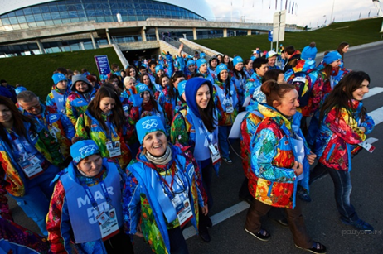
1. Кто такие волонтёры? Что Вы о них знаете?
2. Какова была роль волонтёров во время Олимпиады в Сочи?
3. Готовы ли Вы стать волонтёром? В каком направлении волонтёрского движения могли бы поработать?

2) Расскажите о концерте (спектакле), где Вы побывали.
1. Почему люди стремятся побывать на концертах или спектаклях?
2. Нужно ли приобщать детей к посещению концертов, спектаклей?
3. Что бы Вы порекомендовали своим друзьям, собирающимся на концерт, спектакль?
4. Концерты каких исполнителей Вы бы посещать не стали? Почему?

3) Почему человек должен быть ответственным?
1. Считаете ли Вы себя ответственным человеком? В чём это проявляется?
2. Часто ли Вам приходится сталкиваться с безответственностью окружающих?
3. Приведите примеры из собственного опыта или художественной литературы, когда безответственность стала причиной неприятных или тяжёлых последствий?
Пояснение ·
Поделиться
·
Сообщить об ошибке ·

18
Задание 4 № 100
Во время беседы Вам будут заданы вопросы по выбранной Вами теме беседы. Пожалуйста, давайте полные ответы на вопросы, заданные собеседником-экзаменатором.

1) Опишите фотографию.

1. Почему по фотографии можно сделать вывод, что поздравлять маму с праздником — это семейная традиция?
2. Правильно ли, что мальчика приучают поздравлять маму с праздником? Почему Вы так считаете?
3. Какие семейные традиции поздравлений с праздниками есть в Вашей семье?

2) Поход в горы (лес).
Расскажите о том, как Вы побывали в горах или лесу.
Не забудьте рассказать:
1. Когда и с кем Вы ходили в поход;
2. Что это была за местность, чем она примечательна;
3. Почему Вы решили сходить в поход;
4. Что Вам особенно запомнилось, какие впечатления остались у Вас от посещения.

3) Кто такие настоящие герои?
Не забудьте дать ответы на вопросы:
1. Что такое героизм?
2. Подвиг – это запланированный поступок или нет?
3. Какими качествами должен обладать человек, чтобы быть готовым на подвиг?
4. Что надо делать, чтобы герои не были забыты?
5. Существует ли герои в наше время? Приведите примеры.
Пояснение ·
Поделиться
·
Сообщить об ошибке ·

19
Задание 4 № 102
Во время беседы Вам будут заданы вопросы по выбранной Вами теме беседы. Пожалуйста, давайте полные ответы на вопросы, заданные собеседником-экзаменатором.

1) Опишите фотографию.
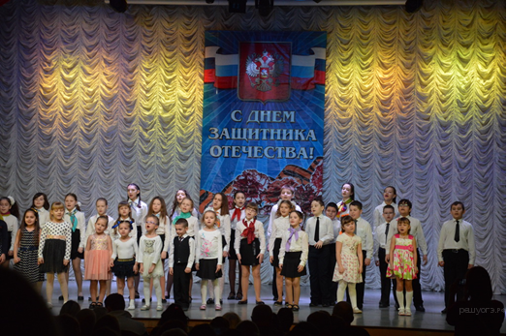
1. Почему День защитника Отечества является одним из почитаемых праздников в нашей стране?
2. Как в Вашей школе принято поздравлять пап с Днём защитника Отечества?
3. Какую идею для школьного концерта к этому празднику Вы могли бы предложить?

2) Дружба.
1. Много ли у Вас друзей?
2. Любого ли человека можно назвать другом?
3. Как Вы понимаете смысл пословицы: «Друзья познаются в беде»?
4. Бывали ли в Вашей жизни ситуации, к которым эта пословица может быть применима?

3) Почему нужно беречь природу?
1. Какие шаги ежедневно мы можем предпринимать, чтобы вносить свой вклад в решение проблем природосбережения?
2. Как Вы понимаете смысл пословицы: «Не руби сук, на котором сидишь»?
3. Как эта пословица может быть применима к экологической проблеме?
Пояснение ·
Поделиться
·
Сообщить об ошибке ·

20
Задание 4 № 104
Во время беседы Вам будут заданы вопросы по выбранной Вами теме беседы. Пожалуйста, давайте полные ответы на вопросы, заданные собеседником-экзаменатором.

1) Опишите фотографию.

1. Как Вы думаете, в какой момент сделана эта фотография?
2. Почему можно сделать вывод, что ребята, изображённые на фотографии — друзья?
3. Есть ли у Вас друзья в школе?
4. Чем вы любите заниматься вместе?

2) Как я однажды испугался…
1. Случались ли в Вашей жизни случаи, когда Вы чего-то боялись, а потом выяснялось, что совершенно напрасно?
2. Как Вы сами отнеслись к случившемуся?
3. Почему этот случай памятен Вам до сих пор?

3) Почему нужно уважать старость?
1. Случалось ли Вам представлять себя на месте своих бабушек или дедушек? Как бы Вы себя в этой роли чувствовали?
2. Считаете ли Вы устаревшим правило уступать место в транспорте пожилым людям?
3. Что бы Вы посоветовали своим сверстникам в их отношении к пожилым людям?
Пояснение ·
Поделиться
·
Сообщить об ошибке ·

21
Задание 4 № 106
Во время беседы Вам будут заданы вопросы по выбранной Вами теме беседы. Пожалуйста, давайте полные ответы на вопросы, заданные собеседником-экзаменатором.

1) Опишите фотографию.
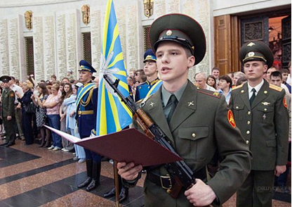
1. Военная присяга — это значимое событие в жизни мужчины?
2. Почему служить в армии становится с каждым годом престижнее?
3. Для чего нужна государству сильная армия?

2) Как мы участвовали в субботнике…
1. Как Вы относитесь к традиции проведения субботников?
2. Какие полезные дела можно сделать на субботниках?
3. Какие аргументы Вы бы привели в пользу проведения субботников?

3) Какого человека можно назвать благородным?
1. Как вы думаете, много благородных людей рядом с Вами или мало?
2. Вы сами способны на благородные поступки? Какие, например?
3. Кого из героев литературных произведений Вы бы могли привести в пример как человека благородного?
Пояснение ·
Поделиться
·
Сообщить об ошибке ·

22
Задание 4 № 107
Во время беседы Вам будут заданы вопросы по выбранной Вами теме беседы. Пожалуйста, давайте полные ответы на вопросы, заданные собеседником-экзаменатором.

1) Опишите фотографию.
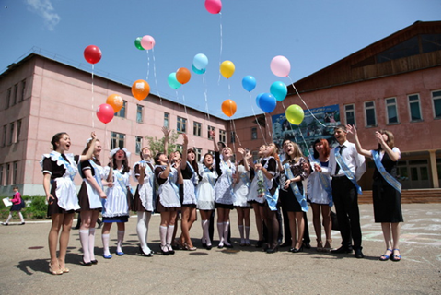
1. Как Вы думаете, в какой момент сделана эта фотография?
2. Какие традиции проведения Праздника последнего звонка есть в Вашей школе?
3. Вы уже думали, как пройдёт Ваш Праздник последнего звонка?
4. Чем Вам запомнится школа?

2) Как я однажды попал впросак…
1. Что означает выражение «попасть впросак»?
2. Как Вы сами отнеслись к случившемуся?
3. Почему этот случай памятен Вам до сих пор?

3) Умеем ли мы проявлять сострадание?
1. Случалось ли Вам проявлять сострадание? Как это выражалось?
2. Как Вы понимаете выражение «человек с холодным сердцем»? А кого можно назвать человека с горячим сердцем?
3. Можно ли считать слова «сострадание» и «человечность» синонимами? Почему?
Пояснение ·
Поделиться
·
Сообщить об ошибке ·

23
Задание 4 № 110
Во время беседы Вам будут заданы вопросы по выбранной Вами теме беседы. Пожалуйста, давайте полные ответы на вопросы, заданные собеседником-экзаменатором.

1) Опишите фотографию.
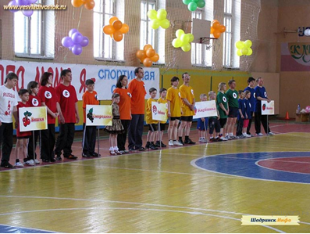
1. Как Вы думаете, в какой момент сделана эта фотография?
2. Хотели бы Вы поучаствовать вместе с родителями в таких Весёлых стартах?
3. Нужны ли такие мероприятия в школе?
4. Что Вы могли бы предложить из таких совместных дел?

2) Каким будет мой последний день в школе.
1. Чтобы день был запоминающимся, что Вы делаете уже сейчас? Какие у Вас с одноклассниками есть задумки по его проведению?
2. Будете ли Вы вспоминать школу после её окончания?
3. Смогла ли школа на время учёбы стать Вашим вторым домом?
4. Что бы Вы хотели пожелать своим одноклассникам и учителям в день окончания школы?

3) Что такое справедливость?
1. Если человек рядом с Вами поступает строго, жёстко, но справедливо, как Вы к этому относитесь?
2. Почему говорят, что совесть — самый справедливый судья?
3. Кого из героев литературных произведений Вы бы могли привести в пример как человека справедливого?
Пояснение ·
Поделиться
·
Сообщить об ошибке ·

24
Задание 4 № 112
Во время беседы Вам будут заданы вопросы по выбранной Вами теме беседы. Пожалуйста, давайте полные ответы на вопросы, заданные собеседником-экзаменатором.

1) Опишите фотографию.
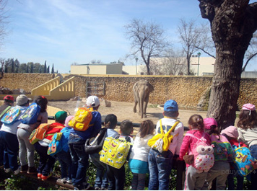
1. Как Вы думаете, в какой момент сделана эта фотография?
2. Приходилось ли Вам бывать в зоопарках? Что было для Вас самым запоминающимся?
3. Какие меры нужно предпринять, чтобы содержание животных в зоопарке отвечало требованиям гуманности?

2) Как я однажды помогал папе.
1. Часто ли Вы помогаете родителям?
2. В чём выражается Ваша помощь?
3. Что Вы могли бы посоветовать своим сверстникам, которые не помогают родителям?

3) Что значит, быть культурным человеком?
1. Можете ли Вы назвать себя культурным человеком? Почему?
2. Почему формирование культуры должно начинаться с детства?
3. Как можно повысить культурный уровень?
Пояснение ·
Поделиться
·
Сообщить об ошибке ·

25
Задание 4 № 114
Во время беседы Вам будут заданы вопросы по выбранной Вами теме беседы. Пожалуйста, давайте полные ответы на вопросы, заданные собеседником-экзаменатором.

1) Опишите фотографию.

1. Как Вы думаете, в какой момент сделана эта фотография?
2. Приходилось ли Вам бывать на море?
3. Как Вы относитесь к отдыху на природе?
4. Какие меры надо соблюдать, чтобы отдых был безопасным?

2) Расскажите о питомце, который живёт у Вас или у Ваших знакомых.
1. Зачем люди заводят домашних питомцев?
2. Как Вы относитесь к высказыванию Экзюпери «Мы в ответе за тех, кого приручили»?

3) Так ли безобидна грубость в языке?
1. Считаете ли Вы бранные слова, мат в речи нормой?
2. Используете ли их сами?
3. Что Вы могли бы посоветовать себе своим друзьям, допускающим грубость в языке?
Пояснение ·
Поделиться
·
Сообщить об ошибке ·

26
Задание 4 № 116
Во время беседы Вам будут заданы вопросы по выбранной Вами теме беседы. Пожалуйста, давайте полные ответы на вопросы, заданные собеседником-экзаменатором.

1) Опишите фотографию.
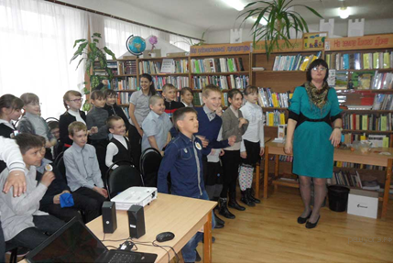
1. Может ли в наши дни библиотека считаться современным информационным центром? При каком условии это возможно?
2. Часто ли Вы посещаете библиотеку? С какой целью чаще всего?
3. Как привлечь читателей в библиотеку?

2) Расскажите о встрече с ветераном войны или боевых действий, которая произвела на Вас сильное впечатление.
1. Какими качествами должен обладать человек, чтобы встреча с ним оказалась значимой для Вас?
2. Почему встречи с ветеранами нужны молодёжи?
3. Встречу с каким человеком Вы бы хотели организовать для своих одноклассников и почему?

3) Какого человека можно назвать человеком чести?
1. Почему человек чести не стремится кричать о своём благородстве во всеуслышание? Бывает ли честь напоказ?
2. Приведите примеры людей из жизни или героев литературных произведений, о которых можно сказать: «Это человек чести!»
Пояснение ·
Поделиться
·
Сообщить об ошибке ·

27
Задание 4 № 118
Во время беседы Вам будут заданы вопросы по выбранной Вами теме беседы. Пожалуйста, давайте полные ответы на вопросы, заданные собеседником-экзаменатором.

1) Опишите фотографию.
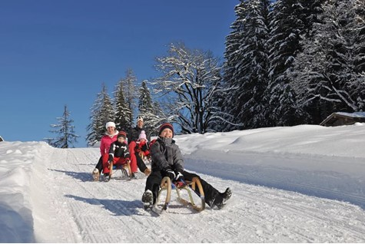
1. Какие игры Вы предпочитаете?
2. Почему современные дети предпочитают активным играм интернет-игры, а живому общению общение виртуальное?
3 Нужно ли этому противостоять?

2) Расскажите о добром поступке, который Вы совершили.
1. Какой поступок можно назвать добрым?
2. Нужно ли о своих добрых поступках обязательно всем рассказывать?
3. Если бы Вам пришлось выступать перед одноклассниками о доброте, к чему Вы бы их призвали?

3) Какого человека можно назвать образованным?
1. Как Вы понимаете значение слова «самообразование»?
2. Можно ли без самообразования стать по-настоящему образованным человеком?
3. Есть ли люди образованные рядом с Вами? Почему Вы смогли назвать их образованными?
Пояснение ·
Поделиться
·
Сообщить об ошибке ·

28
Задание 4 № 120
Во время беседы Вам будут заданы вопросы по выбранной Вами теме беседы. Пожалуйста, давайте полные ответы на вопросы, заданные собеседником-экзаменатором.

1) Опишите фотографию.
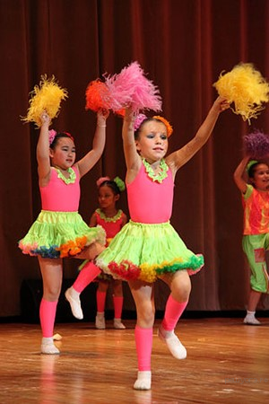
1. Какие танцы Вам нравятся?
2. Может ли через танец передаваться история народа?
3. Как Вы думаете, почему со временем танцы меняются?

2) Расскажите о посещении картинной галереи или художественного музея.
1. Чем отличается восприятие картины и её репродукции?
2. Почему полезно бывать в картинной галерее?
3. Какие картины Вам нравятся и почему?

3) Как не ошибиться с выбором профессии?
1. Какая профессия привлекает Вас и почему?
2. Что Вы делаете уже сейчас на пути к своей мечте?
3. Какие ещё профессии Вам интересны?
Пояснение ·
Поделиться
·
Сообщить об ошибке ·

29
Задание 4 № 122
Во время беседы Вам будут заданы вопросы по выбранной Вами теме беседы. Пожалуйста, давайте полные ответы на вопросы, заданные собеседником-экзаменатором.

1) Опишите фотографию.

1. Что Вам известно об акции «Бессмертный полк»? Приходилось ли принимать в ней участие?
2. Нужны ли такие акции?
3. Как ещё можно сохранять память о тех, кто отдал жизнь за свободу нашей Родины, за мир?

2) Расскажите о том, случалось ли Вам в жизни сталкиваться с сюрпризами.
1. Нужно ли делать друг другу сюрпризы? Почему Вы так считаете?
2. У Вас слово сюрприз вызывает приятные эмоции или негативные?
3. Какой сюрприз мог бы Вас огорчить?
4. Что было бы для Вас самым приятным сюрпризом?

3) О каком человеке говорят: «У него богатый внутренний мир»?
1. Есть рядом с Вами люди с богатым внутренним миром? Приведите примеры.
2. Как понятие «внутренний мир» связано с понятием «душа»?
3. Можно ли и нужно ли развивать свой внутренний мир? Как это можно делать?
Пояснение ·
Поделиться
·
Сообщить об ошибке ·

30
Задание 4 № 124
Во время беседы Вам будут заданы вопросы по выбранной Вами теме беседы. Пожалуйста, давайте полные ответы на вопросы, заданные собеседником-экзаменатором.

1) Опишите фотографию.
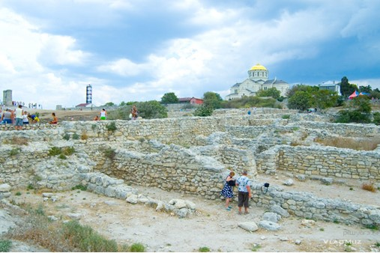
1. Как Вы думаете, нужно ли тратить государственные деньги, чтобы сохранять памятники архитектуры?
2. О каких найденных археологами городах Вам известно?
3. Если бы Вам предстояло попасть в такой музей под открытым небом, на что бы Вы старались обратить внимание?

2) Расскажите об одном празднике, на котором Вам довелось побывать.
1. Какие праздники Вы любите больше всего?
2. Где проходят эти праздники?
3. Чаще всего Вы являетесь участником, организатором или зрителем на празднике?
4. Какие праздники Вы будете устраивать в своей будущей семье?

3) Можно ли стыдиться своих родителей?
1. Есть ли у Вас примеры из жизни или из литературы, когда человек стыдился своих родителей?
2. Бывали ли случаи, когда Вы испытывали неловкость за своих родите-лей?
3. Что можно сказать людям, которые стыдятся своих родителей?
4. Что ценного от своих родителей Вы обязательно перенесёте в свою будущую семью?
Пояснение ·
Поделиться
·
Сообщить об ошибке ·

31
Задание 4 № 126
Во время беседы Вам будут заданы вопросы по выбранной Вами теме беседы. Пожалуйста, давайте полные ответы на вопросы, заданные собеседником-экзаменатором.

1) Опишите фотографию.
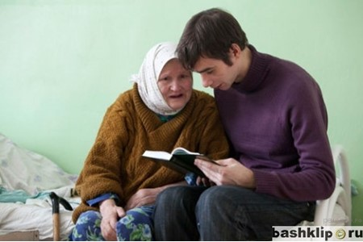
1. Случалось ли Вам в жизни сталкиваться с людьми, нуждающимися в Вашей помощи?
2. Как Вы на это реагировали?
3. Как Вы относитесь к волонтёрам, которые помогают престарелым людям?

2) Мои общественные поручения.
1. Для чего даются общественные поручения?
2. Какие важные качества характера формируются в человеке, когда он с детства приучен выполнять определённые общественные обязанности?
3. Когда бы Вам случилось столкнуться с людьми, которые не желали бы выполнять никаких общественных поручений, что бы Вы им посоветовали?

3) Какого человека можно назвать сильным духом?
1. В каких ситуациях проверяется сила духа?
2. Много ли в наше время людей, сильных духом? Обоснуйте свою точку зрения.
3. Как понятие силы духа применимо к понятию характера?
4. В каких испытаниях проверялся Ваш характер?
Пояснение ·
Поделиться
·
Сообщить об ошибке ·

32
Задание 4 № 136
Во время беседы Вам будут заданы вопросы по выбранной Вами теме беседы. Пожалуйста, давайте полные ответы на вопросы, заданные собеседником.

1) Игра в шахматы. Опишите фотографию.
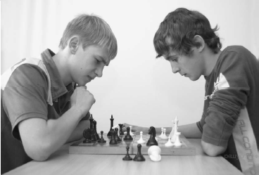
1. Зачем людям нужны спортивные состязания?
2. Согласны ли Вы с высказыванием: «Если ты не умеешь проигрывать, то не сможешь и побеждать»?
3. Каким видом спорта Вы увлекаетесь? Чем он Вас привлекает?

2) Расскажите о своём любимом времени года.
1. Для Вас время года это календарное или погодное понятие?
2. Как с возрастом меняется Ваше отношение к временам года? Почему?
3. Хотели бы Вы жить постоянно в одном времени года?

3) Нужны ли людям книги?
1. Согласны ли Вы с утверждением, что люди стали меньше читать? Почему?
2. Какие книги Вы любите читать? Почему?
3. Читаете ли Вы книги в электронном формате? Чем удобны такие книги, чем — нет?
Пояснение ·
Поделиться
·
Сообщить об ошибке ·

33
Задание 4 № 140
Во время беседы Вам будут заданы вопросы по выбранной Вами теме беседы. Пожалуйста, давайте полные ответы на вопросы, заданные собеседником.

1) Игра в волейбол. Опишите фотографию.
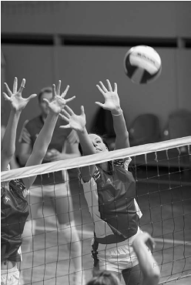
1. Согласны ли Вы с высказыванием: «Если ты не умеешь проигрывать, то не сможешь и побеждать»?
2. Каким видом спорта Вы увлекаетесь? Чем он Вас привлекает?
3. Хотели бы Вы стать профессиональным спортсменом? Почему?

2) Приключение. Расскажите о запомнившемся Вам приключении.
1. Нужны или не нужны приключения человеку? Почему?
2. Дают ли приключения жизненный опыт? Какой?
3. Согласны ли Вы с утверждением, что «приключения не стоят ничего, если их не с кем разделить»?

3) Обязательно ли иметь много друзей?
1. Чем отличается друг от приятеля?
2. Может ли виртуальная дружба быть настоящей? Почему?
3. Как Вы считаете, большое количество друзей является показателем того, что человек хороший друг или просто общительный человек?
Пояснение ·
Поделиться
·
Сообщить об ошибке ·

34
Задание 4 № 144
Во время беседы Вам будут заданы вопросы по выбранной Вами теме беседы. Пожалуйста, давайте полные ответы на вопросы, заданные собеседником.

1) На катке. Опишите фотографию.
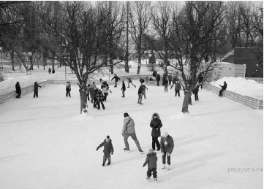
1. Как активный образ жизни и свежий воздух влияют на здоровье человека?
2. Любите ли Вы кататься на коньках? Часто ли ходите на каток?
3. Какие ещё увлечения Вам помогают вести активный и здоровый образ жизни?

2) Любимая социальная сеть. Расскажите о своей любимой социальной сети.
1. Согласны ли Вы с тем, что социальные сети — это новая ступень человеческого общения? Почему?
2. Считаете ли Вы, что общение в социальных сетях отвлекает Вас от других дел?
3. Как Вы прокомментируете высказывание: «Социальные сети не оставляют места для тайны»?

3) Какими должны быть уроки физкультуры в школе?
1. Можно ли физкультуру сделать необязательным уроком, уроком по желанию? Почему?
2. Должны ли ученики иметь право выбора, чем заниматься на уроках физкультуры (ритмикой или, например, футболом)?
3. Каким должен быть спортивный зал в современной школе?
Пояснение ·
Поделиться
·
Сообщить об ошибке ·

35
Задание 4 № 148
Во время беседы Вам будут заданы вопросы по выбранной Вами теме беседы. Пожалуйста, давайте полные ответы на вопросы, заданные собеседником.

1) Прогулка на байдарке. Опишите фотографию.
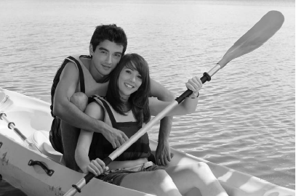
1. Любите ли Вы активный отдых на воде? Чем обычно занимаетесь?
2. Хочется ли Вам попробовать экстремальные виды спорта и почему?
3. Какие ещё увлечения помогают Вам вести активный и здоровый образ жизни?

2) Любимое домашнее блюдо. Расскажите о своём любимом домашнем блюде.
1. Блюда какой кухни Вам нравятся больше всего?
2. Как с возрастом изменились Ваши предпочтения в еде?
3. Согласны ли Вы с высказыванием: «Лучшая еда – у меня дома»?

3) Нужно ли уметь отстаивать своё мнение?
1. Как Вы понимаете выражение: «У человека нет своего мнения»?
2. Как Вы относитесь к людям, которые не имеют своего мнения или не могут отстоять свою позицию?
3. Важно ли уметь признавать свою неправоту? Когда человек может менять своё мнение?
Пояснение ·
Поделиться
·
Сообщить об ошибке ·

36
Задание 4 № 152
Во время беседы Вам будут заданы вопросы по выбранной Вами теме беседы. Пожалуйста, давайте полные ответы на вопросы, заданные собеседником.

1) Спуск на сноуборде. Опишите фотографию.
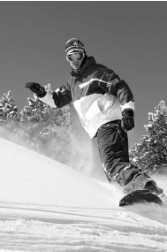
1. Почему многие люди занимаются экстремальными видами спорта?
2. В чём опасность экстремальных видов спорта?
3. Что Вам больше нравится: смотреть спортивные соревнования по телевизору или заниматься спортом самому?

2) Смелый поступок. Расскажите о своём смелом поступке.
1. Чем отличается смелость от безрассудства?
2. Испытывает ли страх смелый человек? Почему?
3. Как Вы прокомментируете высказывание: «Достаточно один раз сдаться, чтобы потом не осталось смелости»?

3) Нужно ли человеку избавляться от вредных привычек?
1. Старались ли Вы избавиться от вредных привычек? Почему?
2. Существуют ли люди, у которых никогда не было вредных привычек?
3. Какие вредные привычки наиболее опасны для человека?
Пояснение ·
Поделиться
·
Сообщить об ошибке ·

37
Задание 4 № 156
Во время беседы Вам будут заданы вопросы по выбранной Вами теме беседы. Пожалуйста, давайте полные ответы на вопросы, заданные собеседником.

1) Прогулка на велосипедах. Опишите фотографию.
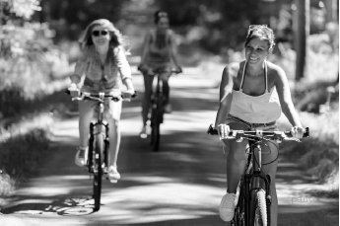
1. Как активный образ жизни и свежий воздух влияют на здоровье человека?
2. Любите ли Вы кататься на велосипеде? Когда Вы научились кататься на велосипеде?
3. Какие ещё увлечения помогают Вам вести активный и здоровый образ жизни?

2) Любимое дикое животное. Расскажите о своём любимом диком животном.
1. Бытует мнение, что самое страшное на Земле животное — это человек. Согласны ли Вы с этим утверждением? Почему?
2. Почему нужно охранять диких животных?
3. Что Вы знаете о Красной книге? Для чего она существует?

3) Какую роль играет Интернет в жизни современного человека?
1. Какую роль в Вашей жизни играет Интернет?
2. Может ли Интернет полностью заменить «живое» общение?
3. Какими источниками информации пользовались люди до появления компьютеров и Интернета?
Пояснение ·
Поделиться
·
Сообщить об ошибке ·

38
Задание 4 № 160
Во время беседы Вам будут заданы вопросы по выбранной Вами теме беседы. Пожалуйста, давайте полные ответы на вопросы, заданные собеседником.

1) Игра в баскетбол во дворе. Опишите фотографию.
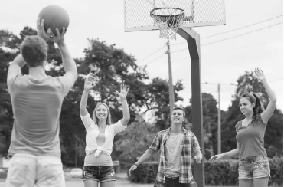
1. Любите ли Вы проводить свободное время на спортивной площадке? Чем занимаетесь?
2. Какие ещё увлечения помогают Вам вести активный и здоровый образ жизни?
3. Может ли компьютерная спортивная игра заменить активный досуг? Почему?

2) Любимый музыкальный клип. Расскажите о своём любимом музыкальном клипе.
1. Что для музыкального клипа является более важным: музыка или спецэффекты? Почему?
2. Как Вы прокомментируете высказывание: «Плохо, если твои клипы лучше, чем твои песни»?
3. Смогут ли в будущем клипы заменить концерты, фильмы, книги, спектакли? Почему?

3) Какого человека можно назвать смелым?
1. Как взаимосвязаны понятия «смелость» и «подвиг»?
2. Как характеризует человека выражение «смелый на словах»?
3. Приведите примеры смелых людей, героев.
Пояснение ·
Поделиться
·
Сообщить об ошибке ·

39
Задание 4 № 164
Во время беседы Вам будут заданы вопросы по выбранной Вами теме беседы. Пожалуйста, давайте полные ответы на вопросы, заданные собеседником.

1) Спортивное соревнование. Опишите фотографию.

1. Согласны ли Вы с высказыванием: «Если ты не умеешь проигрывать, то не сможешь и побеждать?»
2. Каким видом спорта Вы увлекаетесь? Чем он Вас привлекает?
3. Обязательно ли человеку в жизни заниматься спортом? Почему?

2) Любимый праздник. Расскажите о своём любимом празднике.
1. Что для Вас важнее в празднике — радоваться самому или дарить радость другим? Почему?
2. Нужны ли людям праздники? Почему?
3. Когда можно сказать, что праздник удался?

3) Почему важно быть вежливым человеком?
1. Можно ли добиться успеха в современном мире, игнорируя вежливость?
2. Почему грубость недопустима в общении людей?
3. Согласны ли Вы с утверждением, что современные подростки меньше уделяют внимания вежливости в общении?
Пояснение ·
Поделиться
·
Сообщить об ошибке ·

40
Задание 4 № 168
Во время беседы Вам будут заданы вопросы по выбранной Вами теме беседы. Пожалуйста, давайте полные ответы на вопросы, заданные собеседником.

1) Виртуальные друзья. Опишите фотографию.

1. Не мешает ли увлечение социальными сетями живому общению? Почему?
2. Можно ли узнать истинный характер человека, общаясь только через социальную сеть? Почему?
3. Как Вы понимаете выражение «одиночество вместе»?

2) Подарок. Расскажите о запомнившемся подарке, который Вы получили.
1. Что для Вас в подарке главное: его стоимость или душевная теплота дарителя? Почему?
2. Если Вам подарили ненужный подарок, что Вы с ним сделаете?
3. Что для Вас важнее: дарить подарки или получать их? Почему?

3) Что значит, быть целеустремлённым человеком?
1. Каких, пусть небольших, целей Вы добились в жизни?
2. Могут ли главной целью жизни быть деньги? Почему?
3. Приведите примеры целеустремлённых людей. Чего они сумели добиться в жизни?
Пояснение ·
Поделиться
·
Сообщить об ошибке ·

41
Задание 4 № 172
Во время беседы Вам будут заданы вопросы по выбранной Вами теме беседы. Пожалуйста, давайте полные ответы на вопросы, заданные собеседником.

1) Фотография из путешествия. Опишите фотографию.
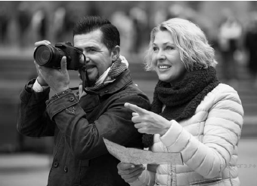
1. Что Вы любите фотографировать?
2. Почему путешественники всё время делают фотографии?
3. Стоит ли делать фотографии достопримечательностей, если их можно найти в Интернете или купить открытку? Почему?

2) Исторический деятель. Расскажите об историческом деятеле, к которому Вы испытываете уважение.
1. Вы бы хотели быть современником этого деятеля? Почему?
2. Кто, на Ваш взгляд, делает историю — народ или личность? Почему?
3. Кто из наших современников, на Ваш взгляд, останется в истории? За какие заслуги?

3) Почему человек должен учиться?
1. Чему должна учить школа?
2. Какие черты характера нужно развивать в себе, чтобы добиться успехов в учёбе?
3. Хорошо учиться важно для себя или для родителей? Какую роль родители должны играть в учёбе своих детей?
Пояснение ·
Поделиться
·
Сообщить об ошибке ·

42
Задание 4 № 176
Во время беседы Вам будут заданы вопросы по выбранной Вами теме беседы. Пожалуйста, давайте полные ответы на вопросы, заданные собеседником.

1) Семейный поход. Опишите фотографию.
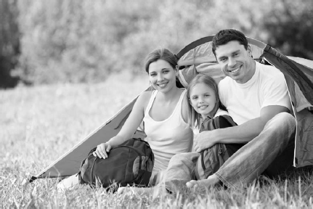
1. Как поход влияет на взаимоотношения между членами семьи?
2. Что самое трудное и самое интересное в походе?
3. Как Ваша семья проводит свободное время вместе?

2) Любимый литературный герой. Расскажите о своём любимом литературном герое.
1. Может ли знакомство с литературными героями пробудить интерес к книгам, чтению?
2. Встречаются ли в реальной жизни люди, подобные литературным героям?
3. Может ли просмотр фильма заменить чтение книги? Почему?

3) Зачем в школе нужна перемена?
1. Важно ли иметь возможность на перемене выходить на улицу? Почему?
2. Как ведут себя на переменах ребята младших и старших классов?
3. Как Вы любите проводить перемены?
Пояснение ·
Поделиться
·
Сообщить об ошибке ·

43
Задание 4 № 180
Во время беседы Вам будут заданы вопросы по выбранной Вами теме беседы. Пожалуйста, давайте полные ответы на вопросы, заданные собеседником.

1) Семейная ссора. Опишите фотографию.

1. На каких принципах должны строиться отношения между членами семьи?
2. Как можно избежать конфликтов в семье?
3. Могут ли родители ссориться при детях? Какие чувства испытывают при этом дети?

2) Любимый город. Расскажите о своём любимом городе.
1. Что для Вас важно в любимом городе (родной дом, родители, друзья, архитектура, атмосфера)? Почему?
2. Хотели бы Вы всю жизнь прожить в любимом городе? Почему?
3. Как Вы прокомментируете высказывание: «Самый чудесный город тот, где человек счастлив»?

3) Что влияет на выбор будущей профессии?
1. Какую профессию Вы хотите выбрать в будущем? Чем она Вас привлекает?
2. Прислушиваетесь ли Вы к советам старших, выбирая будущую профессию?
3. Важны ли тесты, занятия по профориентации, чтобы выявить склонности к профессии?
Пояснение ·
Поделиться
·
Сообщить об ошибке ·

44
Задание 4 № 184
Во время беседы Вам будут заданы вопросы по выбранной Вами теме беседы. Пожалуйста, давайте полные ответы на вопросы, заданные собеседником.

1) Любимое блюдо. Опишите фотографию.

1. Умеете ли Вы готовить? Какие блюда можете приготовить самостоятельно?
2. Важно ли уметь готовить самому? Почему?
3. Должны ли в школе быть уроки или кружки, где можно научиться готовить? Почему?

2) Любимое место в городе. Расскажите о своём любимом месте в городе.
1. Как менялись Ваши любимые места в городе по мере взросления?
2. Какие чувства Вы испытываете, посещая любимое место?
3. Как Вы прокомментируете высказывание: «В жизни каждого есть любимое место, куда независимо от того, что с тобой происходит, ты всегда желаешь вернуться»?

3) Почему я люблю математику (или любой другой школьный предмет)?
1. Связана ли, по Вашему мнению, любовь к предмету с личностью учителя?
2. Как влияет любимый школьный предмет на выбор будущей профессии?
3. С какими профессиями связана эта школьная дисциплина?
Пояснение ·
Поделиться
·
Сообщить об ошибке ·

45
Задание 4 № 188
Во время беседы Вам будут заданы вопросы по выбранной Вами теме беседы. Пожалуйста, давайте полные ответы на вопросы, заданные собеседником.

1) Прогулка верхом на лошади. Опишите фотографию.
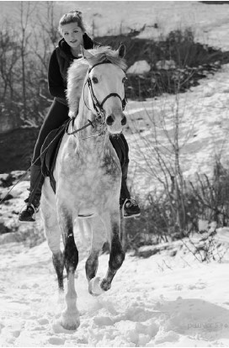
1. Хотели бы Вы попробовать ездить верхом? Почему?
2. Что даёт человеку общение с животными?
3. Каких животных любите Вы? Почему?

2) Помощь незнакомому человеку. Расскажите о случае из жизни, когда Вы помогли незнакомому человеку.
1. Должны ли незнакомые люди помогать друг другу?
2. Нужно ли ждать благодарности за оказанную помощь?
3. Почему важно всегда благодарить тех, кто Вам помог?

3) Что значит, в современном мире быть образованным человеком?
1. Какие новые профессии появились в современном обществе?
2. Почему для образованного человека важно уметь работать с информацией?
3. Насколько важно творческое отношение к жизни для образованного человека? Как развивать в себе творческие способности?
Пояснение ·
Поделиться
·
Сообщить об ошибке ·

46
Задание 4 № 192
Во время беседы Вам будут заданы вопросы по выбранной Вами теме беседы. Пожалуйста, давайте полные ответы на вопросы, заданные собеседником.

1) Рок-музыкант. Опишите фотографию.

1. Какую музыку Вы любите слушать?
2. На каком музыкальном инструменте Вы умеете играть или хотели бы научиться?
3. Можно ли утверждать, что у каждого возраста свои музыкальные предпочтения или музыка не имеет возраста?

2) Счастливый день в жизни. Расскажите о самом счастливом дне своей жизни.
1. Что такое счастье, по Вашему мнению?
2. Что делает людей счастливыми?
3. Связано ли счастье с материальными ценностями, деньгами? Почему?

3) Что значит, быть гражданином?
1. Какие, пусть малые, дела каждый из нас может сделать на благо Родины?
2. Может ли настоящий гражданин равнодушно относиться к будущему своей страны?
3. Как, по Вашему мнению, можно прививать патриотизм детям?
Пояснение ·
Поделиться
·
Сообщить об ошибке ·

47
Задание 4 № 196
Во время беседы Вам будут заданы вопросы по выбранной Вами теме беседы. Пожалуйста, давайте полные ответы на вопросы, заданные собеседником.

1) Подготовка к семейному празднику. Опишите фотографию.
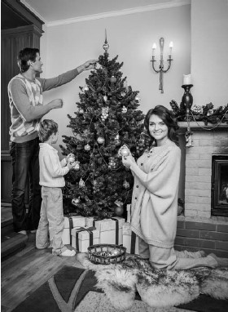
1. Как Вы любите праздновать Новый год и как готовитесь
к празднику?
2. Любите ли Вы дарить подарки? Почему?
3. Как к Новому году украшают Ваш город (посёлок)?

2) Конкурс. Расскажите о конкурсе, в котором Вы принимали участие.
1. Какой опыт Вы приобрели после участия в конкурсе?
2. В каких ещё конкурсах Вы хотели бы принять участие? Почему?
3. Какие качества развивает в людях участие в конкурсах?

3) Трудно ли быть честным человеком?
1. Можно ли дружить с человеком, который обманывает?
2. Может ли ложь быть во благо?
3. Всегда ли легко принимать правду? Может ли правда обидеть человека?
Пояснение ·
Поделиться
·
Сообщить об ошибке ·

48
Задание 4 № 200
Во время беседы Вам будут заданы вопросы по выбранной Вами теме беседы. Пожалуйста, давайте полные ответы на вопросы, заданные собеседником.

1) Празднование дня рождения. Опишите фотографию.

1. Как Вы любите праздновать свой день рождения?
2. Придумываете ли Вы программу празднования дня рождения или всё происходит спонтанно?
3. Расскажите о подарке, который запомнился больше всего.

2) Как я учился кататься на коньках (лыжах, роликах, горных лыжах, сноуборде). Расскажите, как Вы учились кататься на коньках (лыжах, роликах, горных лыжах, сноуборде).
1. Какие качества характера развивают в человеке занятия спортом?
2. Что Вам больше нравится: смотреть спортивные соревнования по телевизору или заниматься спортом самому?
3. Какими видами спорта Вы любите заниматься: командными или индивидуальными? Почему?

3) Легко ли быть учеником?
1. Можно ли стать успешным в современном мире без образования?
2. Как Вы понимаете смысл пословицы: «Корень учения горек, да плод его сладок»?
3. Можно ли сделать выполнение домашнего задания добровольным? Когда без выполнения домашнего задания не обойтись?
Пояснение ·
Поделиться
·
Сообщить об ошибке ·

49
Задание 4 № 204
Во время беседы Вам будут заданы вопросы по выбранной Вами теме беседы. Пожалуйста, давайте полные ответы на вопросы, заданные собеседником.

1) Посещение конюшни. Опишите фотографию.
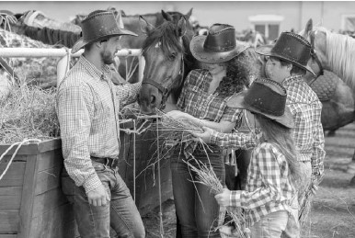
1. Бывали ли Вы когда-нибудь на конюшне? Знаете ли Вы, как ухаживают за лошадьми?
2. Что даёт человеку общение с животными?
3. Чему может научить человека уход за животными?

2) Как я научился плавать. Расскажите, как Вы научились плавать.
1. Какие качества характера развивают в человеке занятия спортом?
2. Что Вам нравится больше: смотреть спортивные соревнования по телевизору или заниматься спортом
самому?
3. Какими видами спорта Вы любите заниматься: командными или индивидуальными? Почему?

3) Почему важно научиться управлять своим временем?
1. Как Вы любите проводить свободное время?
2. Как Вы понимаете смысл пословицы: «Делу время — потехе час»?
3. Помогает ли в организации времени составление письменного плана на день, неделю или месяц? Почему деловые люди пользуются ежедневниками?
Пояснение ·
Поделиться
·
Сообщить об ошибке ·

50
Задание 4 № 208
Во время беседы Вам будут заданы вопросы по выбранной Вами теме беседы. Пожалуйста, давайте полные ответы на вопросы, заданные собеседником.

1) Путешествие. Опишите фотографию.

1. В чём польза путешествий?
2. Какими навыками должен обладать современный путешественник?
3. В какой стране Вам бы хотелось побывать? Почему?

2) Человек, который повлиял на мою жизнь. Расскажите о человеке, который повлиял на Вашу жизнь.
1. К чьим советам Вы прислушиваетесь чаще всего?
2. Стоит ли зависеть от мнения окружающих?
3. По каким вопросам Вы никогда не будете прислушиваться к мнению окружающих?

3) Почему нужно хранить память об истории своей Родины?
1. Что Вы знаете о подвиге советского народа в годы Великой Отечественной войны?
2. Какие дела, пусть малые, каждый из нас может сделать на благо Родины?
3. Как, по Вашему мнению, можно воспитывать патриотизм в детях?
Пояснение ·
Поделиться
·
Сообщить об ошибке ·

51
Задание 4 № 212
Во время беседы Вам будут заданы вопросы по выбранной Вами теме беседы. Пожалуйста, давайте полные ответы на вопросы, заданные собеседником.

1) Игра в волейбол. Опишите фотографию.
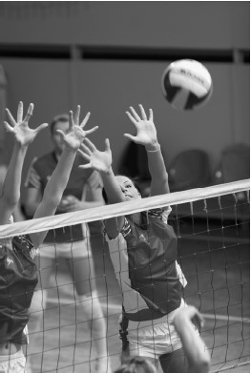
1. Согласны ли Вы с высказыванием: «Если ты не умеешь проигрывать, то не сможешь и побеждать»?
2. Каким видом спорта Вы увлекаетесь? Чем он Вас привлекает?
3. Хотели бы Вы стать профессиональным спортсменом? Почему?

2) Будущая профессия. Расскажите о профессии, которую Вы бы хотели получить.
1. Как школа помогает выбрать жизненный путь?
2. Что для Вас важнее в будущей профессии: деньги, социальный статус или самореализация?
3. Что бы Вы посоветовали своим сверстникам, которые ещё не выбрали будущую профессию?

3) Какие знания и умения нужны современному человеку?
1. Есть ли в современном мире профессии, которым не надо учиться?
2. Как Вы понимаете смысл пословицы: «Знание дороже богатства»?
3. Какую профессию Вы хотите выбрать в будущем? Чем она Вас привлекает?

